Сценарий урока
Дата проведения: ------------
Время: дистанционное занятие работаем самостоятельно в тетрадях
Сценарий занятия
Класс 1 класс, коррекция и развитие звуковой стороны речи, ОНР – 3 уровень
Предмет: логопедическое занятие
Тема: дифференциация и-ш

Этапы | Содержание
Самоподготовка рабочего места  (10-15 минут)  Объяснение учителем нового материала, повторение ранее изученного | Знакомство с темой занятия  -Выделить первый звук в отгадках.  А) Ждёт меня подружка –  На макушке – ушко.  Если танцевать пойдёт,  Всё заштопает, зашьёт. (Иголка)  Б) Ушастая волнуется,  А выйдет на улицу.  Завяжет ушки,  Сидит на макушке. (Шапка)  Сформулировать тему занятия  – Как вы думаете, какая тема нашего занятия?  – Сегодня мы будем различать «Буквы И-Ш» в слогах и словах, предложениях.  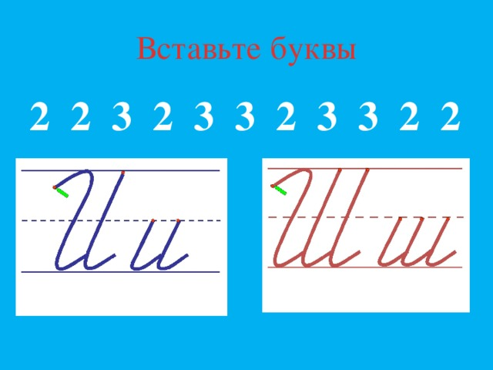  вывод. В букве Ш три вертикальных черты, а в букве И – две.  Основная часть  Дифференциация на уровне слога. Прочитай слоги.  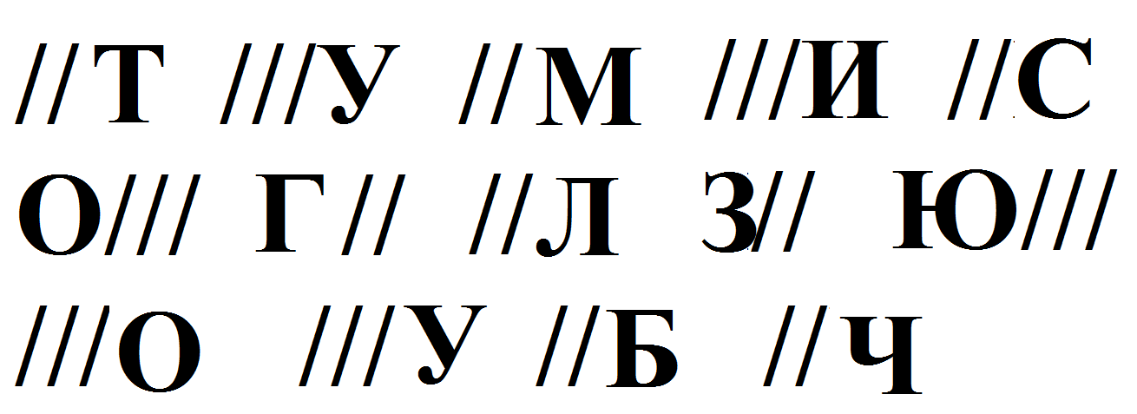
Самостоятельная работа обучающихся по заданию педагога  (10-20 минут)  Изучение параграфа, просмотр видеоролика, выполнение теста и т.д. | Прочитайте зашифрованные слова.  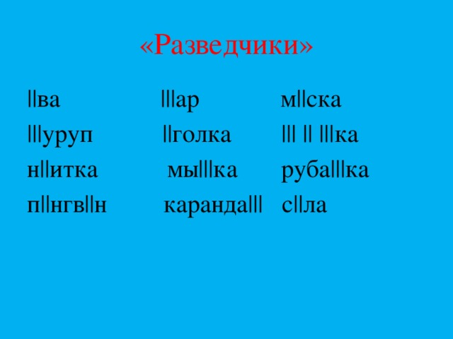  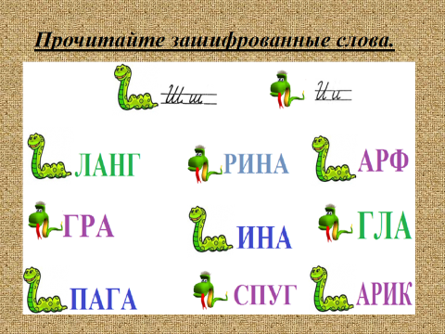  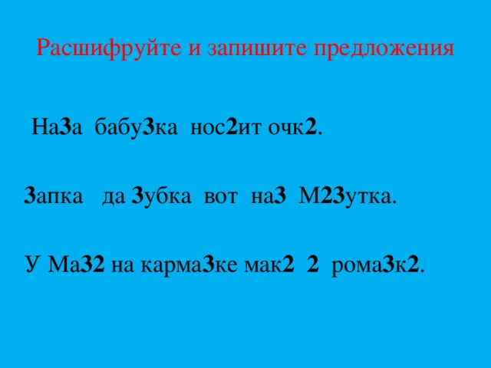  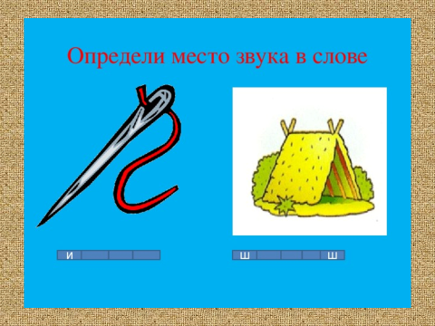  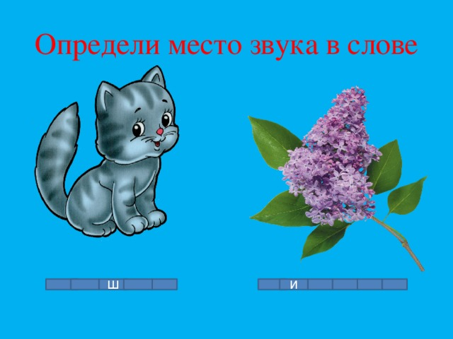
Обратная связь  (5-15 минут)  Комментарии, пояснения, рекомендации и т.д. Оценивание за урок | Проверка выполнения заданий.  Итог занятия  -Какие звуки отрабатывали?  -Какими буквами они обозначаются на письме?  - Чем они похожи? Чем различаются?

Карточка для учащегося
Расшифруй предложения и запиши.
2 – это буква И
3 – это буква Ш
На3а бабу3ка нос2т очк2.
3апка да 3убка вот на3 М23утка.
У Ма32 на карма3ке мак2 2 рома3к2.

